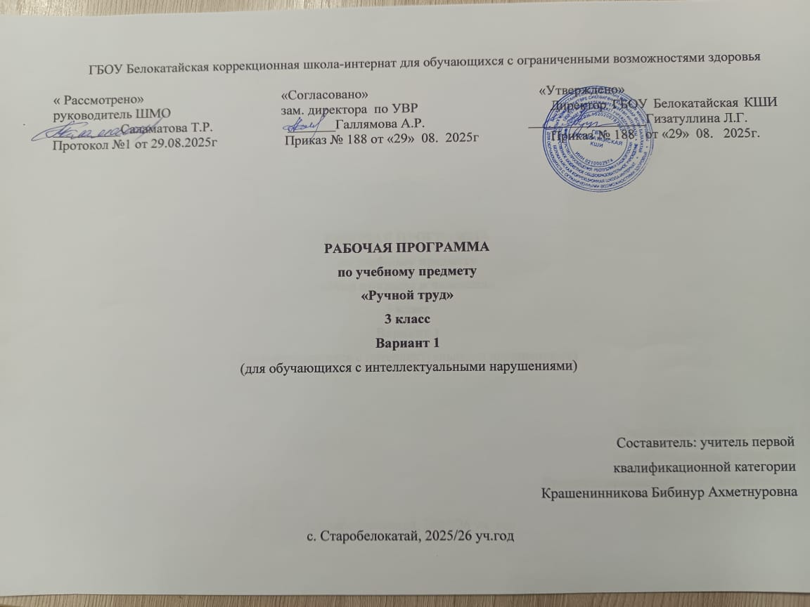

СОДЕРЖАНИЕ

I. ПОЯСНИТЕЛЬНАЯ ЗАПИСКА……………………………………………………………………………………3
II. СОДЕРЖАНИЕ ОБУЧЕНИЯ……………………………………………………………………………………..6
III.ТЕМАТИЧЕСКОЕ ПЛАНИРОВАНИЕ………………………………………………………………………….10

ПОЯСНИТЕЛЬНАЯ ЗАПИСКА
Рабочая программа по учебному предмету «Рисование (изобразительное искусство)» составлена на основе:
- Приказ Министерства просвещения Российской Федерации от 24.11.2022 № 1023 «Об утверждении федеральной адаптированной образовательной программы начального общего образования для обучающихся с ограниченными возможностями здоровья» с учетом изменений в соответствии с Приказом Министерства просвещения Российской Федерации от 17 июля 2024 г. №495 «О внесении изменений в некоторые приказы Министерства просвещения Российской Федерации, касающиеся федеральных адаптированных образовательных программ».
- АООП обучающихся с умственной отсталостью (вариант 1) ГБОУ Белокатайской КШИ, от 30.08. 2025 года.
ФАООП УО (вариант 1) адресована обучающимся с легкой умственной отсталостью (интеллектуальными нарушениями) с учетом реализации их особых образовательных потребностей, а также индивидуальных особенностей и возможностей.
Учебный предмет «Рисование (изобразительное искусство)» относится к предметной области «Искусство» и является обязательной частью учебного плана. Рабочая программа по учебному предмету «Рисование (изобразительное искусство)» во 2 классе рассчитана на 34 учебные недели и составляет 34 часа в год (1 час в неделю).
Федеральная адаптированная основная общеобразовательная программа определяет цель и задачи учебного предмета «Рисование (изобразительное искусство)».
Цель обучения - развитие личности обучающегося с умственной отсталостью (интеллектуальными нарушениями) в процессе приобщения его к художественной культуре и обучения умению видеть прекрасное в жизни и искусстве, а также формирование элементарных знаний об изобразительном искусстве, общих и специальных умений и навыков изобразительной деятельности (в рисовании, лепке, аппликации), развитие зрительного восприятия формы, величины, конструкции, цвета предмета, его положения в пространстве, а также адекватного отображения его в рисунке, аппликации, лепке; развитии умения пользоваться полученными практическими навыками в повседневной жизни.
Задачи обучения:
- воспитание интереса к изобразительному искусству;
- раскрытие значения изобразительного искусства в жизни человека;
- воспитание в детях эстетического чувства и понимания красоты окружающего мира, художественного вкуса;
- формирование элементарных знаний о видах и жанрах изобразительного искусства. Расширение художественно-эстетического кругозора;
- развитие эмоционального восприятия произведений искусства, умения анализировать их содержание и формулировать свое мнение о них;
- формирование знаний элементарных основ реалистического рисунка;
- обучение изобразительным техникам и приемам с использованием различных материалов, инструментов и приспособлений, в том числе работа в нетрадиционных техниках;
- обучение разным видам изобразительной деятельности (рисованию, лепке, аппликации)
- обучение правилам и законам композиции, цветоведения, построениям орнамента и др., применяемым в разных видах изобразительной деятельности;
- формирование умения создавать простейшие художественные образы с натуры и по образцу, памяти, представлению и воображению;
- воспитание умения согласованно и продуктивно работать в группах, выполняя определенный этап работы, для получения результата общей изобразительной деятельности (коллективное рисование, коллективная аппликация).
Рабочая программа по учебному предмету «Рисование (изобразительное искусство)» во 2 классе определяет следующие задачи:
- развитие у обучающихся эстетического восприятия и формирование образов предметов и явлений окружающей действительности в процессе их познания;
- формирование интереса обучающихся к изобразительному искусству, потребности к изображению воспринимаемой действительности, желания овладеть приемами изображения в разных видах изобразительной деятельности;
- формирование приемов рассматривания объектов, явлений окружающей действительности, произведений изобразительного искусства и народного творчества;
- обучение приемам наблюдения с целью последующего изображения;
- формирование способов изображения в рисовании, лепке, в работе над аппликацией, а также развитие технических навыков работы с разными художественными материалами.

СОДЕРЖАНИЕ ОБУЧЕНИЯ

На втором году обучения осуществляется закрепление полученных знаний о художественных материалах и технических способах работы с ними.
В лепке закрепляется прием размазывания пластилина внутри силуэта (низкий рельеф). В работе над аппликацией у обучающихся закрепляются умения вырезать силуэт изображения по линии сложенного контура.
Изучаются приемы работы с акварельными красками – в сравнении с приемами работы гуашью.
Особое место отведено способам выделения изображения из фона, поскольку обучающимися эта задача самостоятельно не решается.

№  п/п | Название раздела, темы | Количество  часов | Контрольные работы
1 | «Обучение композиционной деятельности» | 11 | -
2 | «Развитие у учащихся умений воспринимать и изображать форму предметов, пропорции и конструкцию» | 10 | -
3 | «Обучение восприятию произведений искусства» | 2 | -
4 | «Развитие у учащихся восприятия цвета предметов и формирование умений переливать его в живописи» | 11 | -
Итого: |  | 34 | -

Планируемые результаты
Личностные:
- осознание себя как ученика, формирование интереса (мотивации) к обучению;
- формирование положительного отношения к мнению учителя, сверстников;
- развитие способности оценивать результаты своей деятельности с помощью педагога и самостоятельно;
- владение навыками коммуникации и принятыми нормами социального взаимодействия, в том числе владение вербальными и невербальными коммуникативными компетенциями, использование доступных информационных технологий для коммуникации;
- формирование мотивации к творческому труду;
- формирование бережного отношения к материальным ценностям.
Предметные:
Минимальный уровень:
- использовать материалы для рисования, аппликации, лепки;
- рисовать предметы (с помощью опорных точек, по шаблону);
- рисовать простым карандашом различные виды линий;
- знать названия художественных материалов, инструментов и приспособлений; их назначения, правил обращения;
- организовывать рабочее место в зависимости от характера выполняемой работы под контролем учителя;
- владеть некоторыми приемами лепки (раскатывание, сплющивание, отщипывание) и аппликации (вырезание и наклеивание);
- уметь правильно передавать цвет изображаемого объекта
Достаточный уровень:
- знать о работе художника, ее особенностях;
- выполнять требования к композиции изображения на листе бумаги;
- рисовать предметы самостоятельно от руки;
- передавать основные смысловые связи в несложном рисунке;
- выполнять в технике аппликации узоры в полосе, достигая ритма повторением и чередованием формы и цвета;
- знать названия некоторых народных и национальных промыслов (Дымково);
- знать выразительные средства изобразительного искусства: изобразительная поверхность, точка, линия, штриховка, контур, пятно, цвет и др.;
- следовать при выполнении работы инструкциям учителя;
- применять приемы работы карандашом, гуашью, акварельными красками;
- рисовать с натуры и по памяти после предварительных наблюдений, передача всех признаков и свойств изображаемого объекта;
- оценивать результаты собственной изобразительной деятельности и деятельности одноклассников (красиво, некрасиво, аккуратно, похоже на образец).
Система оценки достижений
Оценка личностных результатов предполагает, прежде всего, оценку продвижения обучающегося в овладении социальными (жизненными) компетенциями, может быть представлена в условных единицах:
- 0 баллов - нет фиксируемой динамики;
- 1 балл - минимальная динамика;
- 2 балла - удовлетворительная динамика;
- 3 балла - значительная динамика.
Оценка предметных результатов во время обучения во 2 классе в 1 и 2 триместре не проводится. Результат продвижения второклассников в развитии определяется на основе анализа их продуктивной деятельности: поделок, рисунков, уровня формирования учебных навыков, речи.
Работа обучающихся поощряется и стимулируется использованием качественной оценки: «верно», «частично верно», «неверно».
Соотнесение результатов оценочной деятельности, демонстрируемые обучающимися, следующее:
- «верно» - задание выполнено на 70 – 100 %;
- «частично верно» - задание выполнено на 30-70%;
- «неверно» - задание выполнено менее чем на 30 %.
Начиная с 3 триместра знания и умения обучающихся по изобразительному искусству во 2 классе оцениваются по результатам выполнения практических заданий.
Оценка «5» - выставляется за безошибочное и аккуратное выполнение работы.
Оценка «4» - выставляется за безошибочное и аккуратное выполнение работы, но обучающийся допускает неточности в выполнении работы.
Оценка «3» - выставляется, за неточности в выполнении работы (восприятия формы, конструкции, величины, цвета предметов) и, если работа требует корректировки со стороны учителя.
Оценка «2» - не ставится.

